**Mapa Mental II**

Erick Alejandro Rodríguez Estrada

Matricula: 1803744

Grupo:002



Técnicas



De



Minería de



Datos

Clustering

Outliers

Regresión

Visualización

de Datos

Reglas de

Asociación

Clasificación

Patrones

Secuenciales

Predicción

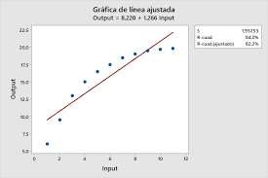

Análisis

De

Regresión

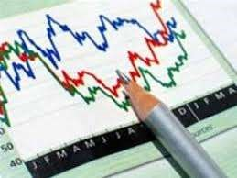

Detección

de

tendencias

.

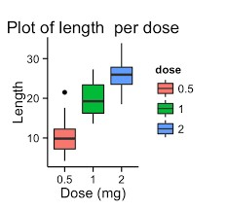

Gran utilidad

del boxplot



Creación de

Catálogos

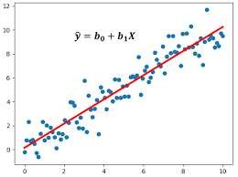

Modelos de

Regresión

.

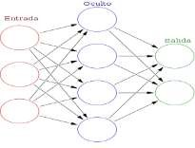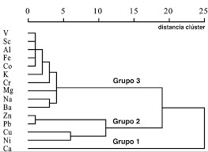

Análisis de

Cluster

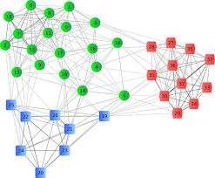

Métodos de

Clasificación

Agrupamiento

De patrones

Secuenciales

Baja

Media

Alta

Probabilidad de uso en proyecto integrador: